VINH DANH THÀNH TÍCH TỰ HÀO
CỦA THẦY VÀ TRÒ TRƯỜNG THCS YÊN MỸ
TRONG KỲ THI VÀO LỚP 10 THPT NĂM HỌC 2025 - 2026

Năm học 2024 - 2025 là năm đầu tiên học sinh lớp 9 cả nước thi vào lớp 10 THPT theo Chương trình GDPT 2018 – một cột mốc chuyển mình với nhiều thách thức.
🎓 Bằng sự nỗ lực, chủ động và đoàn kết, thầy và trò THCS Yên Mỹ đã vững vàng vượt khó và đạt thành tích rực rỡ trong kỳ thi vào lớp 10:
- 98,25% học sinh đỗ trường công lập.
- 16 học sinh đạt từ 24,0 điểm xét tuyển trở lên.
- Em Nguyễn Phương Ly (9B) – Thủ khoa đầu ra của trường, đạt 27,5 điểm.
💡 Điểm trung bình toàn trường:
- Môn Toán: 7,5
- Môn Ngữ văn: 7,37
- Môn Tiếng anh: 6,36
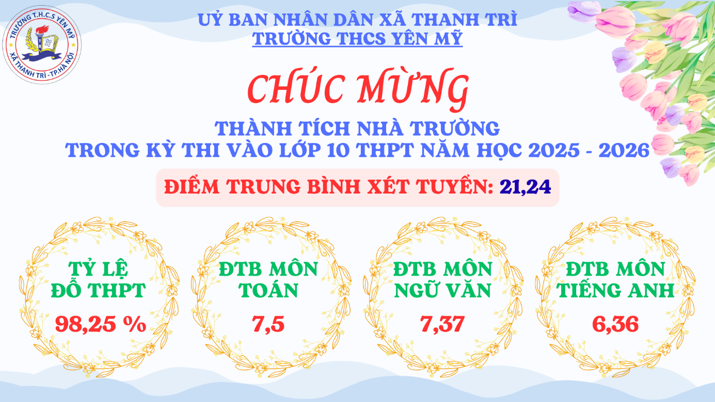
🏆 Các học sinh tiêu biểu:
- Nguyễn Phương Ly – 27,5 điểm (Thủ khoa, điểm cao nhất môn Văn: 9,0).
- Đào Lâm Hoa – 26,0 điểm (Á khoa)
- Trần Thu Trà – 26,0 điểm (Á khoa)
- Nguyễn Đức Tuấn – 25,75 điểm (Điểm cao nhất môn Toán: 9,25)
- Nguyễn Trà My – 25,0 điểm (Điểm cao nhất môn Anh: 9,75)
- Trần Thành Đạt – 24,75 điểm (Điểm cao nhất môn Toán: 9,25)
… và nhiều bạn khác nữa!
💖 Kết quả này là thành quả từ:
- Sự cố gắng không ngừng của học sinh.
- Sự tận tâm, trách nhiệm của thầy cô.
- Sự đồng hành bền bỉ của phụ huynh và ban giám hiệu nhà trường.
🌷 Trường THCS Yên Mỹ xin chúc mừng các em học sinh khối 9 đã hoàn thành xuất sắc một chặng đường! Chúc các em bước vào cấp học mới với nhiệt huyết, niềm tin và khát vọng vươn xa!
📌 Hãy cùng chia sẻ niềm vui và lan tỏa tinh thần hiếu học nhé!
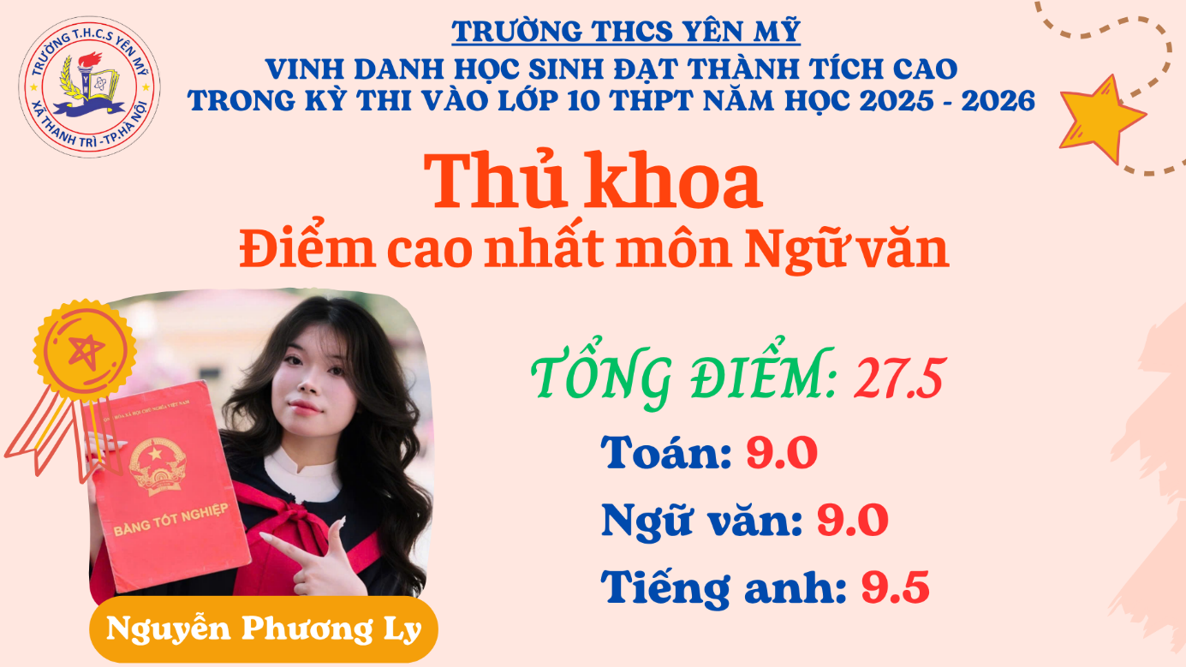

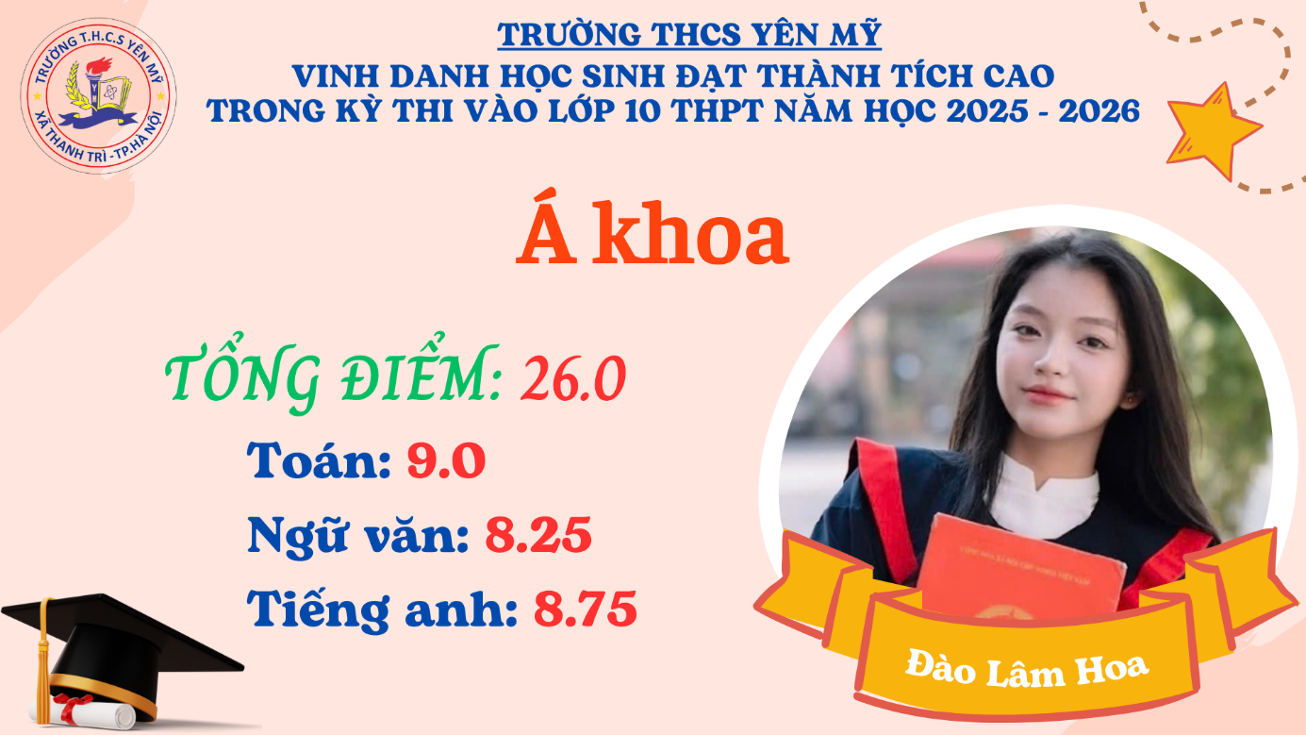

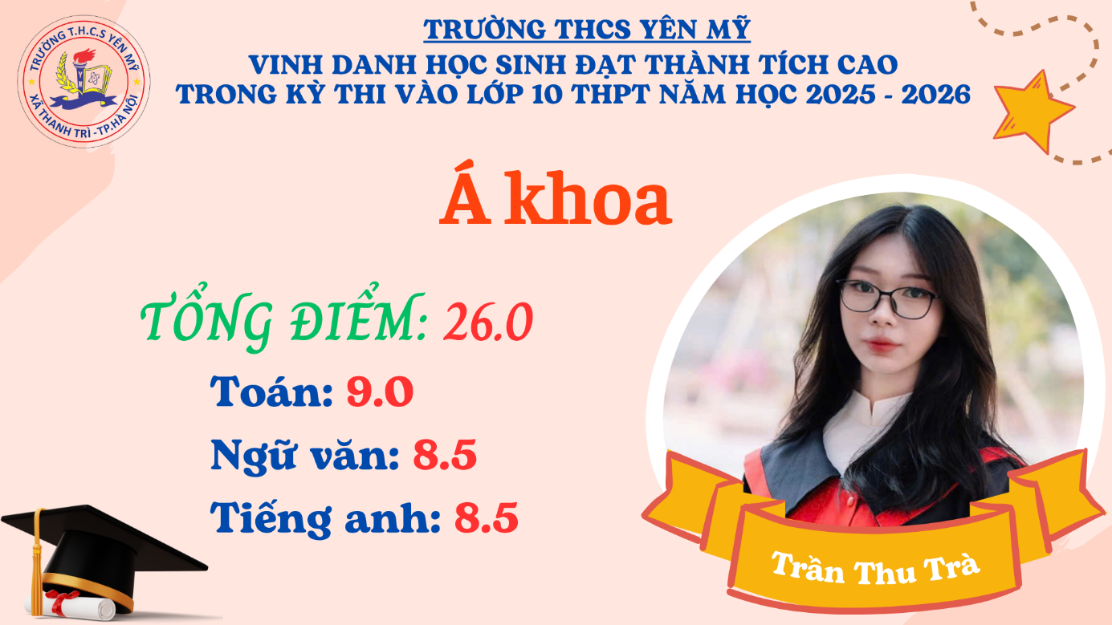

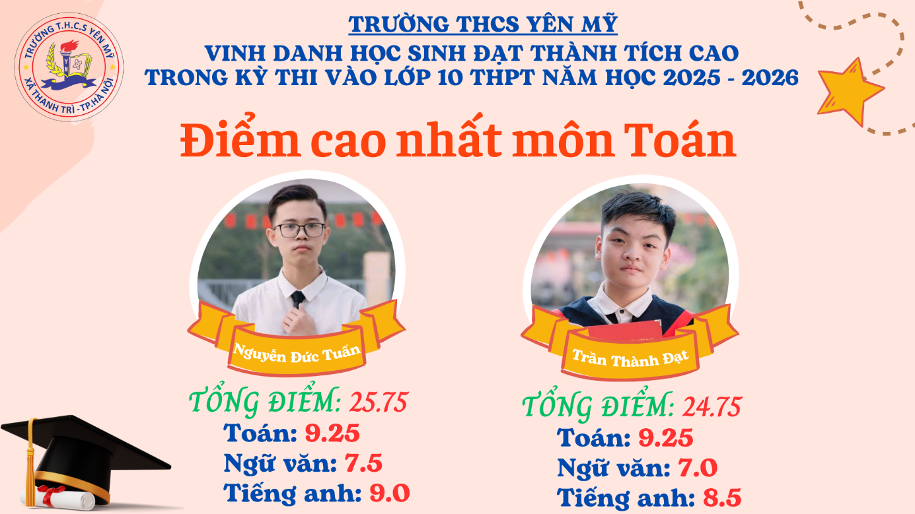

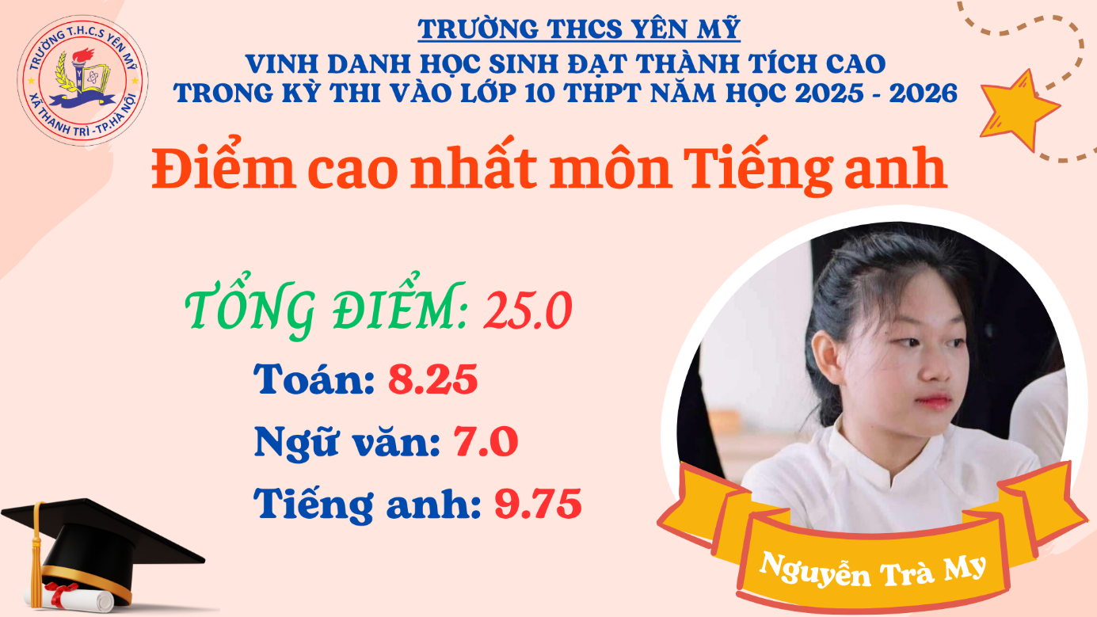

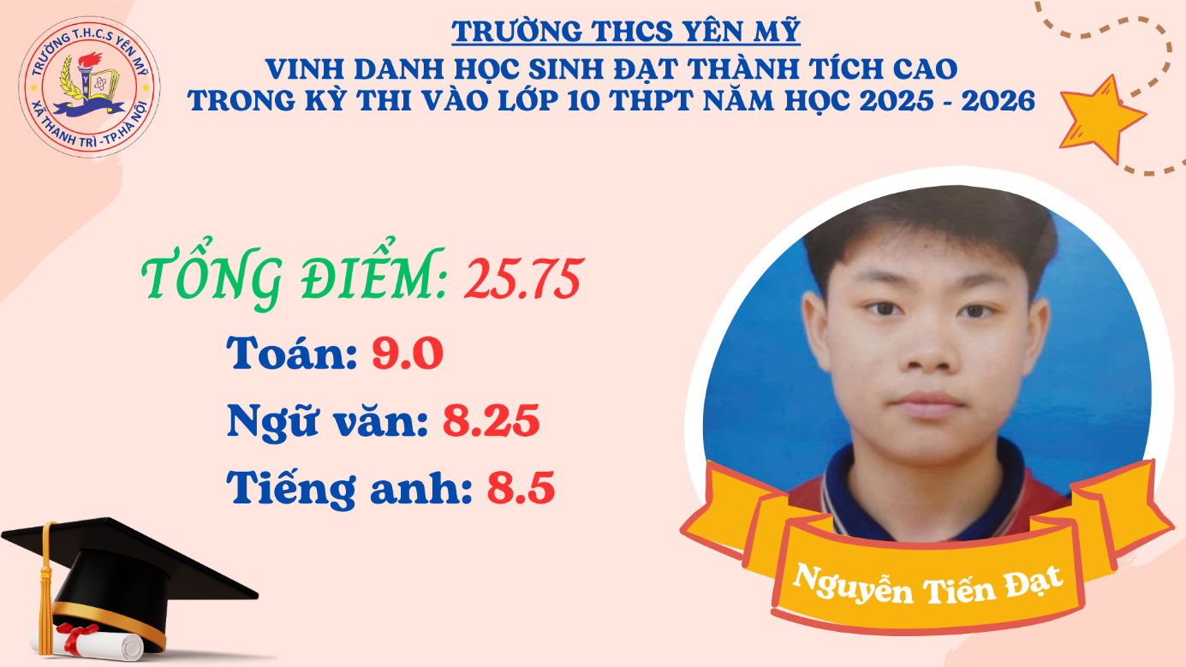

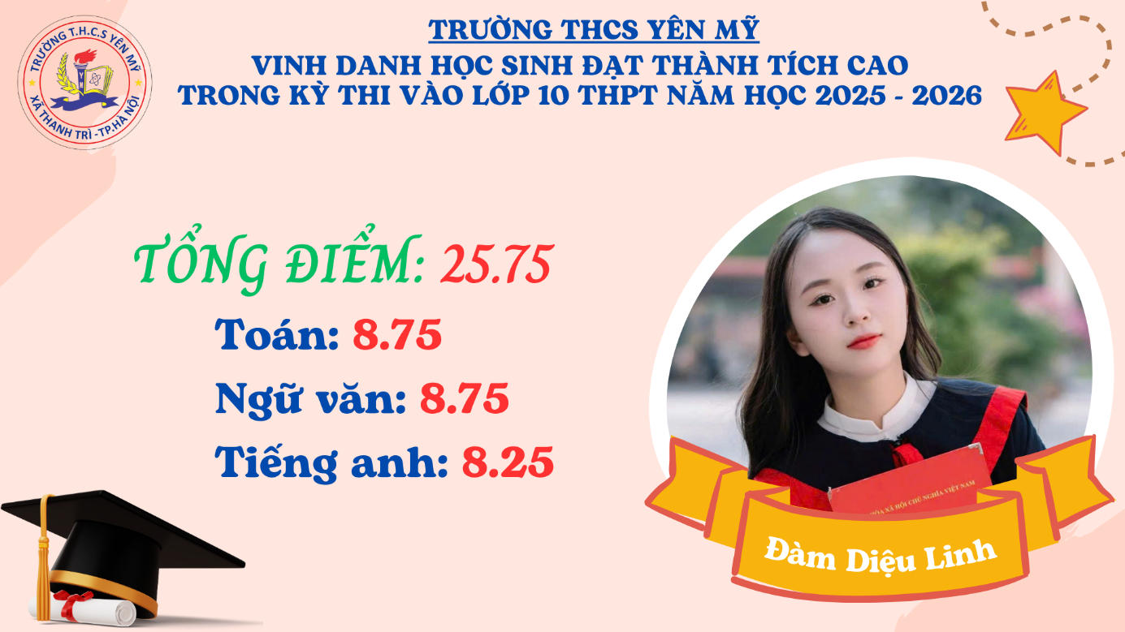

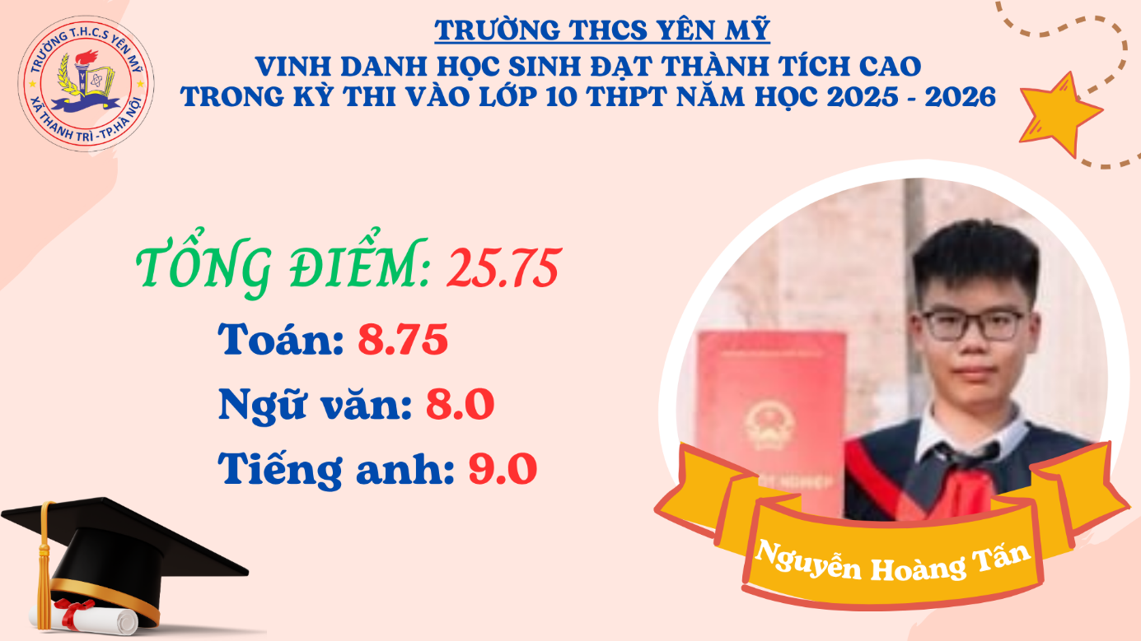

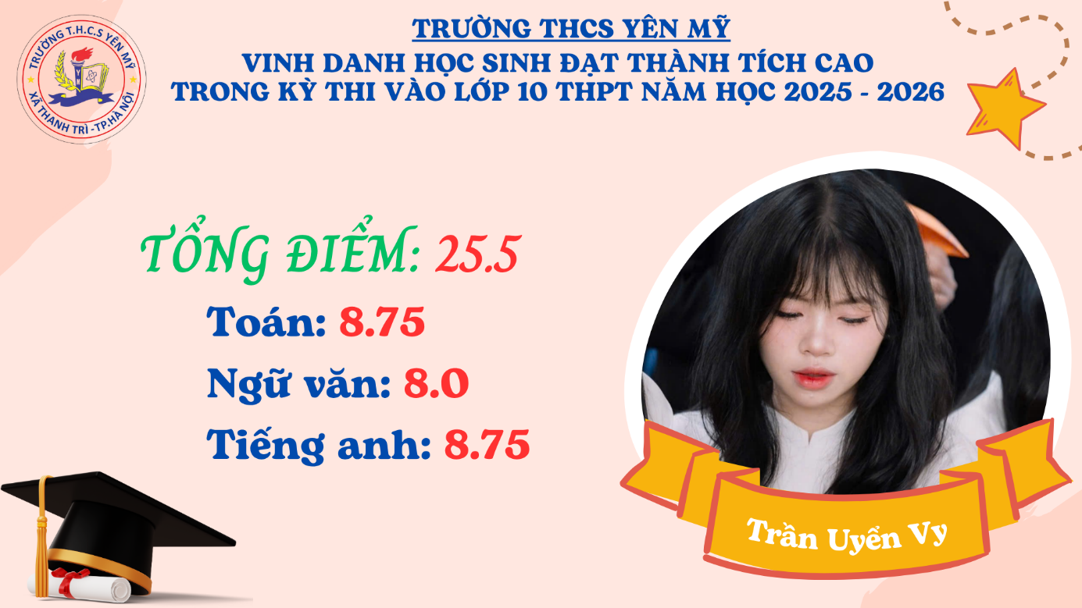

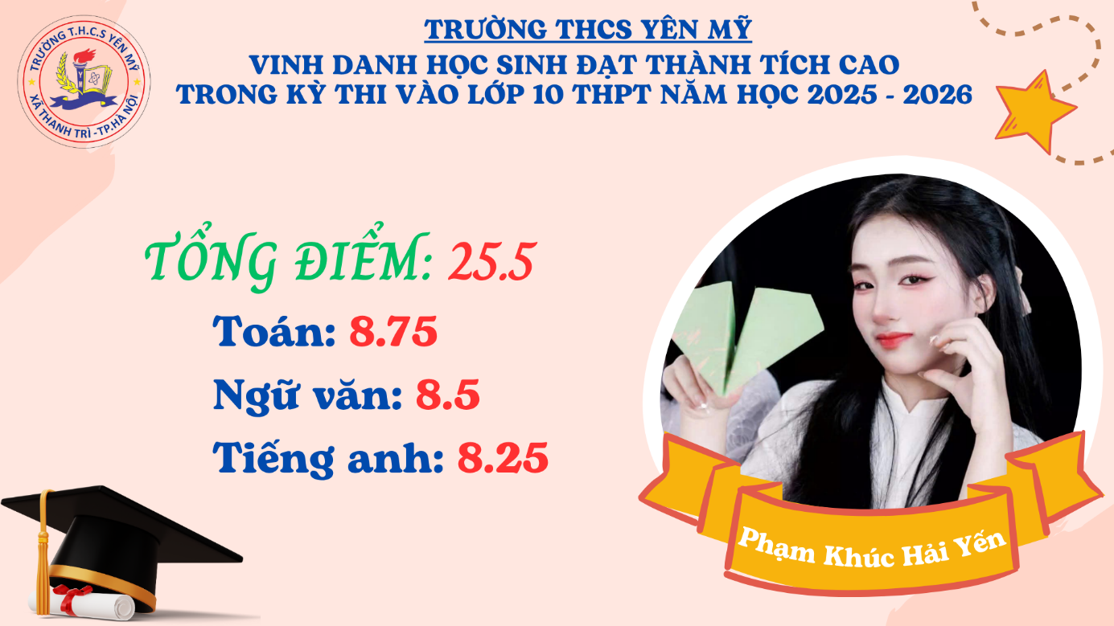

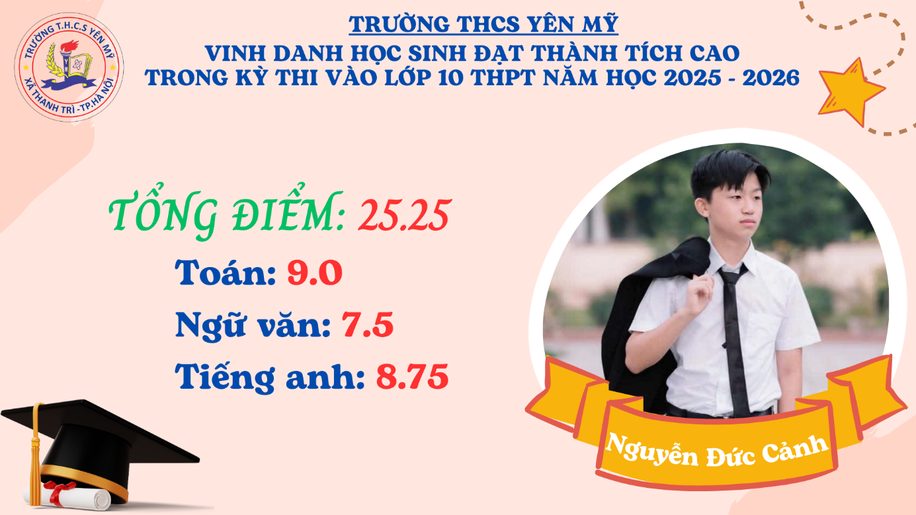

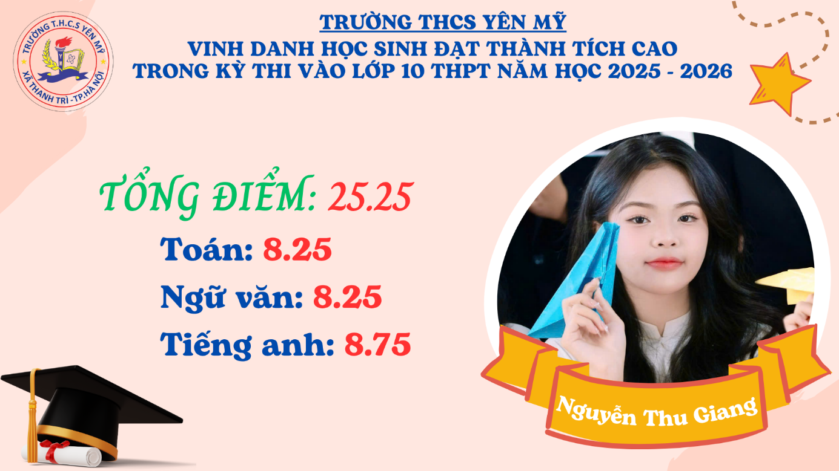

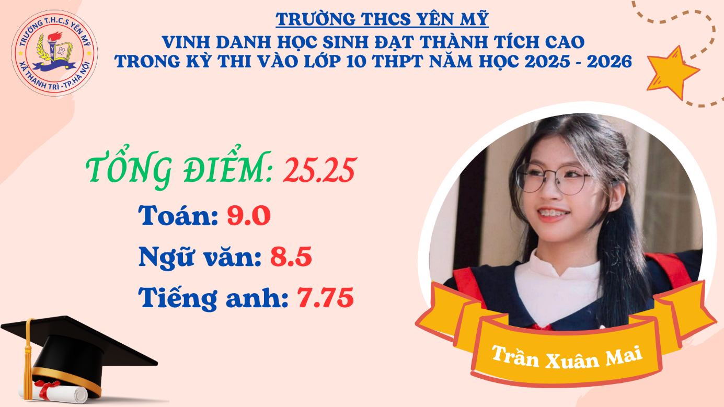

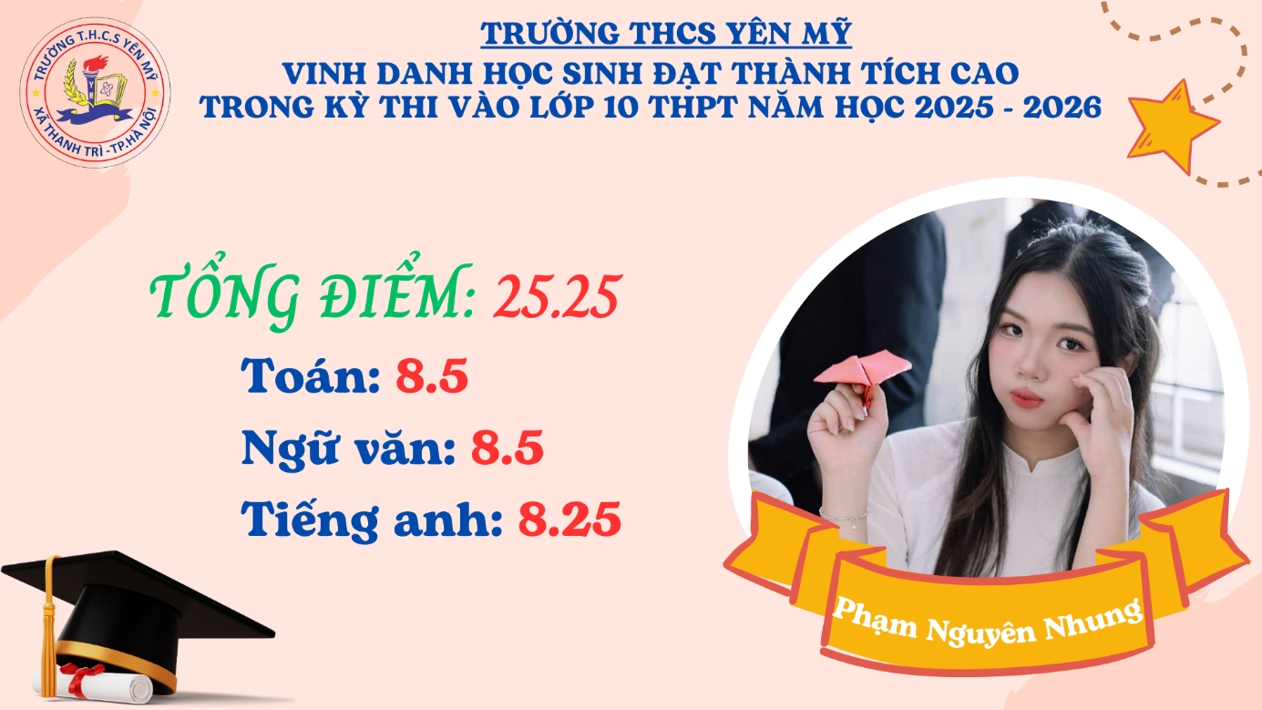

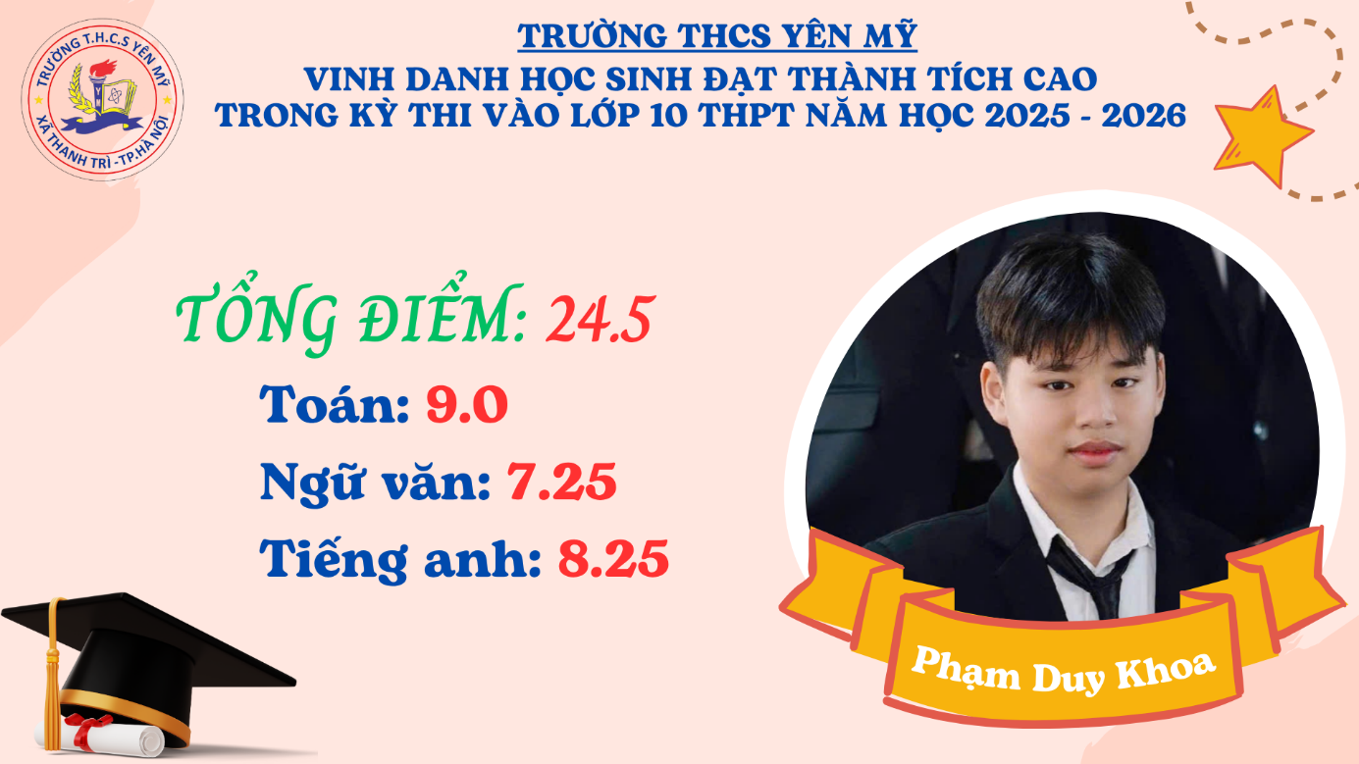

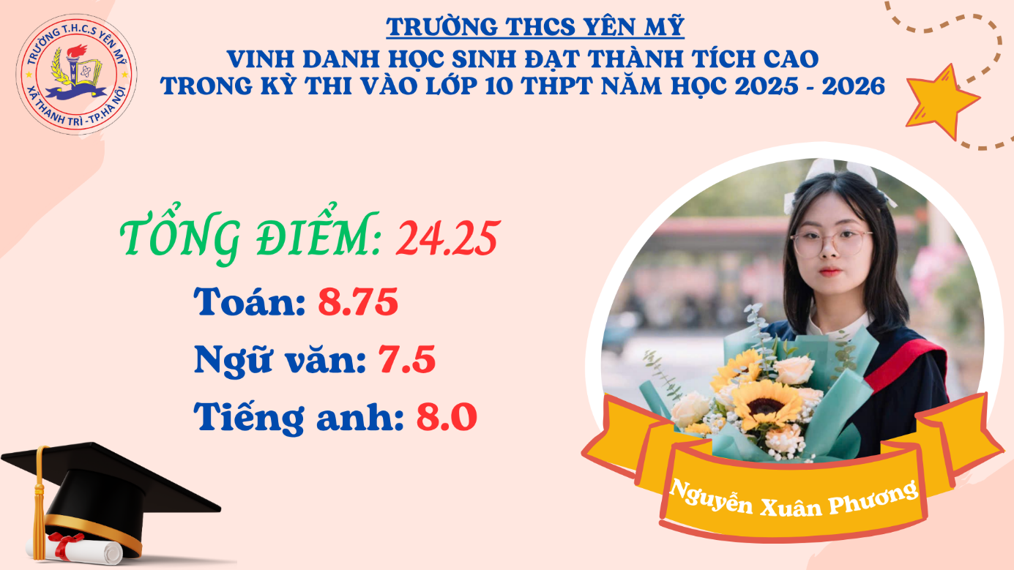

Hôm nay các em tự hào về nhà trường
Ngày mai nhà trường tự hào về các em.

